年 度 | 校種 | 講座番号
平成２９年度 | 小 | １０４１

４年目研修（小）
１ ねらい
教科等における指導の基本的な考え方を理解するとともに，実践的指導力を身に付ける。

２ 対象
平成２２年度以降の初任者研修を受講した者で，平成２９年４月１日で教職経験が満３年を経過した教員及び前年度までの該当者で当研修を未受講の教員。

３ 年間を通した主な研修（２日）
中学校の「免許教科」１つと「自己の課題に応じた教科」１つ,計２つの教科を選択する。教科の選択については，以下の通りとする。
Ａ教科（国語，社会，算数，生活，理科，外国語活動）の中から１つ選択する。（１日）
Ｂ教科（音楽，図画工作，体育，家庭）の中から１つ選択する。（１日）
※選択した２つの教科は,申込の備考欄に記入すること。
※詳細は,各教科の実施要項を参照。
（国語，社会，算数，理科，生活，外国語活動，音楽，図画工作，家庭，体育）

４ 研修の期日・会場
①Ａ教科について
＜岐阜・西濃管内の対象者＞ １０月１１日（水）総合教育センター
岐阜市薮田南５－９－１
＜東濃管内の対象者＞ １０月１６日（月）恵那総合庁舎
恵那市長島町正家後田1067-71
＜美濃・可茂・飛騨管内の対象者＞ １０月２３日（月）国際たくみアカデミー
美濃加茂市蜂屋町上蜂屋3545-3
※たくみアカデミーへは絶対に南門からは入らないよう留意願います。（次頁参照）
②Ｂ教科について
＜岐阜・西濃管内の対象者＞ ６月 ７日（水）総合教育センター
岐阜市薮田南５－９－１
＜東濃管内の対象者＞ ６月１２日（月）恵那総合庁舎
恵那市長島町正家後田1067-71
＜美濃・可茂・飛騨管内の対象者＞ ６月 ５日（月）国際たくみアカデミー
美濃加茂市蜂屋町上蜂屋3545-3
※美濃・可茂・飛騨管内の対象者「家庭」のみ、以下の期日・会場に変更
６月 ６日（火）総合教育センター
岐阜市薮田南５－９－１
□備考
・欠席，遅刻，早退などの手続きは，総合教育センターＨＰ上の「研修講座に申し込む」→「受講についての案内」のページを参照の上，所定の様式にて届け出てください。
・総合教育センターの研修者用駐車台数は限られています。公共交通機関の利用に御協力願います。
・利用可能日を確認の上，臨時駐車場の利用に御協力願います。
・この講座についての問い合わせや急な遅刻・欠席等の場合は，以下へ連絡してください。
電話 ０５８－２７１－３３２６（教育研修課 基本研修係）
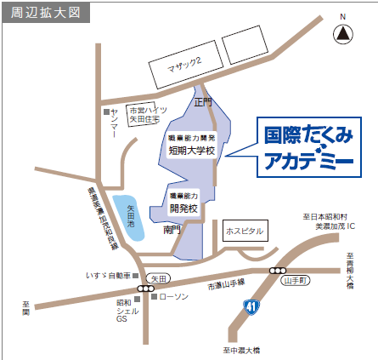
・国際たくみアカデミー会場は，正門から入り，
本館棟前で受付場所を確認する。
・国際たくみアカデミー会場の研修者用駐車場は，
本館棟北側です。

進入禁止

